Pressebericht 63AM15
Applikation Technische Hochschule Wildau September 2015

AMF Nullpunktspannsystem ermöglicht Entwicklung der Produkte von Übermorgen
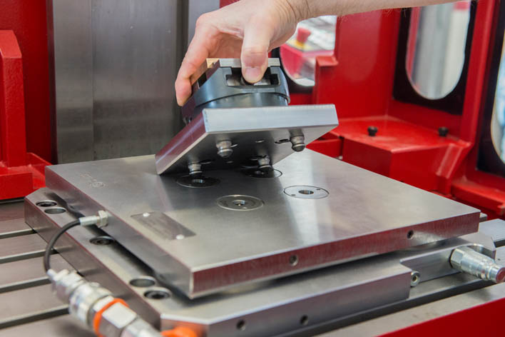
Der Zukunft voraus
Kontakt und Informationen:
Hersteller:
ANDREAS MAIER
GmbH & Co. KG
Marcel Häge
Waiblinger Straße 116
D-70734 Fellbach
Tel. +49 (0)711 – 57 66 - 264
haege@amf.de
www.amf.de
Anwender:
Technische Hochschule Wildau (FH)
Labor für Kunststofftechnik
Prof. Dr. Andreas H. Foitzik
Steffen Zinn
Hochschulring, Haus 15
D-15745 Wildau
Tel. +49 (0)3375 – 508 407
steffen.zinn{at}th-wildau.de
www.th-wildau.de

(Wildau/Fellbach) Wenn mittelständische Unternehmen über die Produkte der Zukunft nachdenken, dann ist die Technische Hochschule Wildau (FH) ganz vorne mit dabei. Am Labor für Kunststofftechnik von Professor Foitzik entstehen Prototypen und Miniserien kleiner und kleinster Kunststoffteile lange bevor sie zu Serienprodukten werden. Bei der Herstellung der Formen und Werkzeuge sorgt das Nullpunktspannsystem von AMF für größtmögliche Flexibilität bei engen Toleranzen. So gelingt der Wechsel zwischen zwei Fräszentren mit unglaublicher Genauigkeit. Neben schwäbischer Ingenieurskunst steckt dahinter auch ein Geheimnis.
„Wenn wir für ein KMU einen Prototypen oder ein Vorserienteil herstellen, geht es nicht immer nur um ein zukünftiges Produkt, sondern manchmal auch um die Zukunft des Unternehmens“, erzählt Steffen Zinn, von der Technischen Fachhochschule in Wildau nahe Berlin. Am Labor für Kunststofftechnik von Professor Foitzik entstehen beispielsweise Produkte für den medizintechnischen Bereich genauso wie für die Bereiche Zahnmedizin oder Biotechnologie sowie anderer Branchen. Auf einer Demag Spritzgießmaschine sowie auf zwei Babyplast Mikrospritzgießanlagen entstehen Prototypen und Miniserien kleiner und kleinster Kunststoffteile aus Thermoplasten lange bevor sie zu Serienprodukten werden. Für die Herstellung der Werkzeuge und Formen, die auch hier konstruiert werden, gibt es eine generalüberholte DMG Fräsmaschine, die mit Glasmaßstäben für größte Genauigkeit und einer zusätzlichen Hochgeschwindigkeitsspindel ausgestattet wurde sowie ein Mikrobearbeitungszentrum MMP 2522 höchster Präzision von Kern. Mit einem Nullpunktspannsystem, das sich im Wechsel auf beiden Maschinen einsetzen lässt, sollten die Rüstvorgänge optimiert werden. An die Besonderheiten des Instituts sowie an die Genauigkeit gab es dabei anspruchsvolle Anforderungen. Da wollten nicht alle Anbieter mitmachen.

Aus Ideen werden Prototypen und schließlich Serienprodukte
Unterstützt werden Professor Andreas Foitzik und Projektkoordinator Steffen Zinn von 20 weiteren Mitarbeitern. Deren Stellen finanziert der Bund mit Fördermitteln für Projekte der Kunden, die die KMUs und die Hochschule für eine Förderung einreichen können. Bei Genehmigung entsteht eine Projektpartnerschaft, in der alle Partner gewinnen. So hat jüngst ein mittelständisches Unternehmen Musterteile einer Projektidee herstellen lassen, die auf einer Messe gezeigt wurden. Als die Bestellungen während und nach der Messe eingehen, kann das Unternehmen das Serienwerkzeug herstellen und produzieren. „Für die Herstellung des Protypenwerkzeugs und der Musterteile waren der finanzielle Einsatz und das Risiko zu hoch“, erzählt Projektkoordinator Zinn. „Gleichwohl war das medizintechnische Produkt hochinteressant und förderungswürdig. Und unser Institut hatte ein zukunftsfähiges Praxisprojekt, das einem Studierenden eine Stelle bieten konnte.“
Um die Formwerkzeuge nach dem Schruppen auf der DMG ohne große Rüstzeiten auf der Kern zur Mikrobearbeitung aufzuspannen, sollte das Nullpunktspannsystem einige Voraussetzungen erfüllen: Die Bauhöhe musste so gering wie möglich sein, da die Kern Micro bauartbedingt lediglich 128 mm Gesamthöhe für Spannsystem und Werkstück zulässt. Zugleich sollte die Grundplatte mit 140 x 140 mm Größe auch genügend Platz bieten, um größere Werkstücke vollständig aufnehmen zu können. Das System sollte einfach zu handhaben sein und problemlos zwischen beiden Maschinen gewechselt werden können. Dabei sollte die Wiederholgenauigkeit unter 3 µm liegen. Viele Anbieter hatten zwar Platten mit 70 x 70 mm im Sortiment aber Zinn wollte größere Werkstücke wegen möglicherweise auftretender Schwingungen auf keinen Fall überstehen lassen. Für AMF findet er lobende Worte: „ Herr Schmeil als Außendienstmitarbeiter und das komplette Team von AMF gingen als einzige auf unsere Wünsche ein und lieferten eine hervorragende Lösung, die genau auf unseren Bedarf ausgerichtet war.“

Flache Module mit dennoch hohen Spannkräften
Nach Erstellung eines umfangreichen Lastenhefts ist seit Herbst 2014 die neue Nullpunktspanntechnik im Einsatz. Sie besteht aus einer Standard-Grundplatte mit vier AMF-Nullpunktspannmodulen K 10.2, die für die DMG-Maschine vorgesehen ist. Mit 112 Millimeter Durchmesser verfügt das Modul K 10.2 über eine große Auflagefläche und ist unempfindlich gegenüber bei der Bearbeitung entstehenden Seiten- oder Zugkräften. Es spannt mit 25 kN Kraft und kann bei der Zerspanung hohe Kippmomente aufnehmen. Das ermöglicht dem Anwender hohe Präzision und Maßgenauigkeit auch bei großen Zerspanungskräften. „Ideal für die Schrupparbeiten, die wir auf der DMG fahren“, betont Zinn.
Mit nur 22 Millimeter Einbautiefe baut das Spannmodul extrem flach. So kann die Grundplatte ebenfalls sehr dünn gehalten werden und der Aufbau auf dem Maschinentisch lässt viel Platz nach oben. „Uns ist kein Nullpunkt-Spannsystem bekannt, das bei gleichen Eigenschaften flacher baut“, versichert Schmeil. Die Module bieten einen sicheren, vibrationshemmenden Sitz von Werkstück oder Wechselpalette, die über die AMF-Spannnippeltechnik gespannt werden. Der Referenzpunkt bleibt in der Mitte und Temperaturschwankungen sowie Materialausdehnungen werden durch ein intelligentes System ausgeglichen. Die Technologie, die dahinter steckt, will man bei AMF jedoch nicht preisgeben.

Wiederholgenauigkeit deutlich niedriger als gefordert
Auf der Grundplatte sitzt eine Sonderplatte mit vier AMF-Nullpunktspannmodulen K 5, auf der ein kleiner und kräftiger aber zugleich niedrig bauender Spannstock verschraubt ist. Sie ist mit nur 23 mm Bauhöhe extrem flach. Das ist möglich, weil auch die Spannmodule K 5 sehr niedrig bauen. Dennoch sind sie mit 13 kN Spannkraft, bei einem geringen Einschraub-Durchmesser von M45 mm, sehr stark. Im Viererverbund spannen sie folglich die Werkstücke mit 52 kN. Die Sonderplatte mit Spannstock kann nun einfach zwischen beiden Fräsmaschinen hin und her gewechselt werden. Beim Wechsel von der DMG-Maschine auf die Kern hat Zinn mit dem eingebauten Renishaw-System eine Wiederholgenauigkeit von sagenhaft niedrigen 1,3 µm gemessen. „Das hat uns sehr beeindruckt, ist es doch viel genauer als wir gefordert hatten. Nun bietet uns diese Spannlösung noch mehr Möglichkeiten“, freut sich Zinn.
Wenn Prozesse oder Teiletoleranzen noch anspruchsvoller sind und beispielsweise der kleine Fräser mit nur 40 µm Durchmesser eingesetzt wird, erreichen die Wildauer sogar Maßhaltigkeiten von 1 µm. Dazu lässt Zinn den Aufbau nach dem Einrichten auf der Kern Micro in dem klimatisierten Raum sich auch schon mal 24 Stunden akklimatisieren. Die Ergebnisse der Bearbeitung werden mit einem Keyence Mikroskop gemessen. „Wenn’s noch genauer sein muss, können wir hier an der TH auch auf ein Rasterelektronenmikroskop zugreifen“, betont Zinn.

Offene Atmosphäre bringt optimale Lösung hervor
Im Institut freut man sich bereits auf das nächste Projekt. Da geht es um Hartmetallwerkzeuge, die ein Hersteller von Spritzgießteilen selbst nicht fertigen kann. In Wildau hat man bereits Hartmetall mit 56 HRC und sogar 90 HRA bearbeitet. Zinn, der die konstruktiven Lösungen für die Werkzeuge und Formen entwickelt und sich als ‚lösungsgeil’ bezeichnet, bekommt leuchtende Augen. „Mit unserer Erfahrung und dem Nullpunktspannsystem von AMF sind wir auf die Ergebnisse gespannt.“ Dass die Zusammenarbeit so gut klappt, führen beide auch auf die ‚Chemie’ zurück, die stimmt. Schmeil fasst es abschließend zusammen: „Wir sind hier im Labor für Kunststofftechnik der TH Wildau auf offene Menschen getroffen. Da bereitet es besonders Freude, die individuell passenden Kundenlösungen zu finden, die nicht im Standardregal liegen“. Damit sind beide der Zukunft voraus.
1.057 Wörter, 7.736 Zeichen
Bei Abdruck bitte zwei Belegexemplare an SUXES
Text und Bilder auch unter www.pressearbeit.org

((Firmeninfo AMF))

Marktführer beim Spannen auf dem Maschinentisch
Das 1890 als Schlossfabrik Andreas Maier Fellbach (AMF) gegründete Unternehmen gehört heute weltweit zu den Marktführern rund ums Spannen, Schrauben und Schließen. Mit mehr als 5.000 Produkten sowie zahlreichen Patenten gehören die Schwaben zu den Innovativsten ihrer Branche. Durch weltweite Marktpräsenz haben die Mitarbeiter stets ein Ohr für die Probleme der Kunden. Daraus entwickelt AMF mit kompetenter Beratung, intelligenter Ingenieurleistung und höchster Fertigungsqualität immer wieder Standard- und Speziallösungen, die sich am Markt durchsetzen. Erfolgsgaranten sind bei der Andreas Maier GmbH & Co. KG Schnelligkeit, Flexibilität und 230 gut qualifizierte Mitarbeiter. 2014 erzielte AMF mit 40 Mio. € einen erneuten Umsatzrekord.

((Info TH Wildau))

Größte Fachhochschule in Brandenburg
Die Technische Hochschule Wildau [FH] (kurz TH Wildau) wurde am 22. Oktober 1991 gegründet. Sie ist die größte Fachhochschule im Land Brandenburg und knüpft an die Tradition der ehemaligen Ingenieurschule Wildau an. Schwerpunkt der Ausbildung sind der Maschinenbau, die Telematik und die Logistik sowie die Wirtschafts- und Verwaltungswissenschaften. Das Studienangebot ist konsequent praxisorientiert. Zuständig für die TH Wildau ist das Studentenwerk Potsdam. Um die Studien- und Lehrbedingungen nachhaltig sichern zu können, hat die TH Wildau als erste Hochschule in Deutschland im Jahr 2009 ihre Qualitätsstandards extern nach der ISO 9001 begutachten und zertifizieren lassen. (Wikipedia).
Das Labor für Kunststofftechnik wird von Professor Dr. Andreas H. Foitzik geleitet und hat sich auf Formenbau und Mikro-Bearbeitung spezialisiert. So entstehen Prototypen und Miniserien kleiner und kleinster Kunststoffteile lange bevor sie zu Serienprodukten werden. Dazu gehören beispielsweise Produkte für den medizintechnischen Bereich genauso wie für die Bereiche Zahnmedizin oder Biotechnologie sowie anderer Branchen
Bilderverzeichnis AMF, Firmenporträt.
Mit 2 Klicks zu Text und Bild unter www.pressearbeit.org.
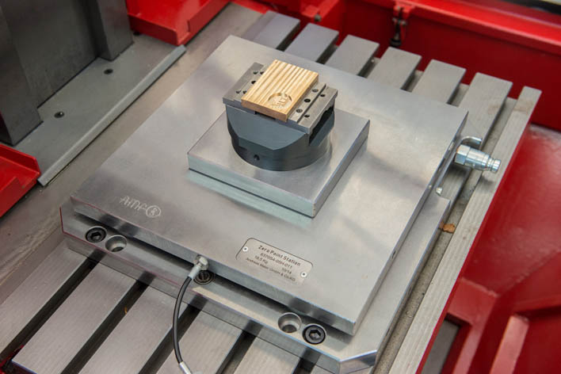
Bild Nr. 63-01 AM_TW-ZPS-FP2A.jpg
Bei der Herstellung der Formen und Werkzeuge an der TH Wildau sorgt ein Nullpunktspannsystem von AMF für größtmögliche Flexibilität bei engen Toleranzen.

Bild Nr. 63-02 AM_TW-ZPS-offen.jpg  Auf der Grundplatte sitzt eine Sonderplatte mit vier AMF-Nullpunktspannmodulen K 5. | 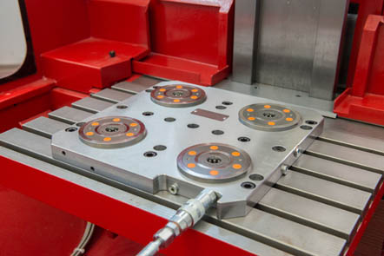  Bild Nr. 63-03 AM_TW-Grundplatte.jpg  In der Standard-Grundplatte sind vier AMF-Nullpunktspannmodule K 10.2 mit extrem flachen 22 Millimeter Einbautiefe verbaut.
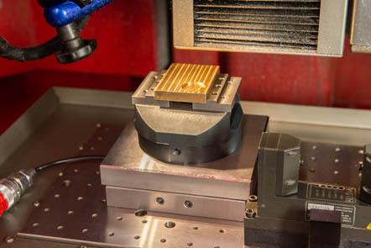  Bild Nr. 63-04 AM_TW-ZPS-Kern.jpg  Beim Wechsel von der DMG-Maschine auf die Kern wird eine Wiederholgenauigkeit von sagenhaft niedrigen 1,3 µm gemessen. | 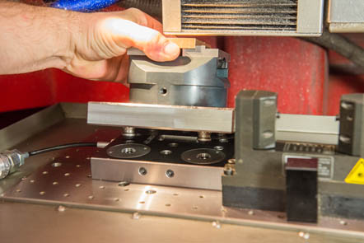  Bild Nr. 63-05 AM_TW-ZPS-Kern-offen.jpg  Die Bauhöhe des Nullpunktspannsystems musste so gering wie möglich sein, da die Kern Micro bauartbedingt lediglich 128 mm Gesamthöhe zulässt.
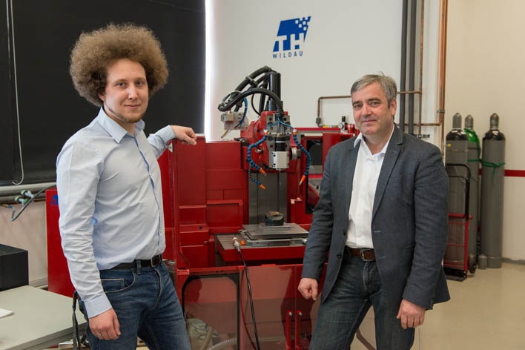
Bild Nr. 63-06 AM_TW-People.jpg
Stefan Zinn (li.), TH Wildau: „Uwe Schmeil (re.) und das Team von AMF gingen als einzige auf unsere Wünsche ein und lieferten eine hervorragende Lösung, die genau auf unseren Bedarf ausgerichtet war.“ Dass die Zusammenarbeit so gut klappt, führen beide auch auf die gute ‚Chemie’ zurück.

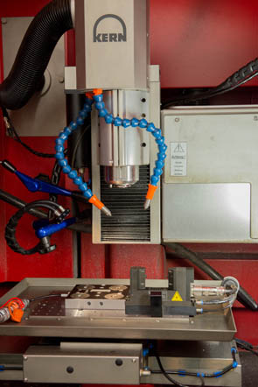  Bild Nr. 63-07 AM_TW-Kern-total.jpg  Ein Mikrobearbeitungszentrum MMP 2522 von Kern sorgt für allerhöchste Präzision. | 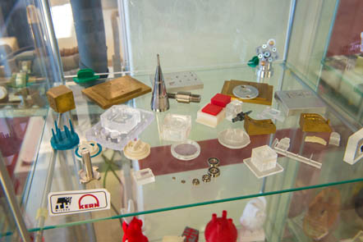  Bild Nr. 63-08 AM_TW-Spektrum.jpg  Am Labor für Kunststofftechnik von Professor Foitzik an der Technischen Hochschule Wildau entstehen Prototypen und Miniserien kleiner und kleinster Kunststoffteile lange bevor sie zu Serienprodukten werden.

